บันทึกข้อความ
ส่วนราชการ องค์การบริหารส่วนตำบลเกษมทรัพย์ สำนักปลัด โทร.0-4400-9892
ที่ นม ๘๖๙๐1 /616 วันที่ 2 พฤศจิกายน 2564
เรื่อง รายงานการวิเคราะห์ผลการประเมินคุณธรรมและความโปร่งใสในการดำเนินงานขององค์กรปกครองส่วนท้องถิ่น (Integrity and transparency Assessment : ITA) ประจำปีงบประมาณ 2564

เรียน นายกองค์การบริหารส่วนตำบลเกษมทรัพย์ / ผ่านปลัดองค์การบริหารส่วนตำบลเกษมทรัพย์
เรื่องเดิม
๑. ตามที่ สำนักงาน ปปช. ได้กำหนดการประเมินคุณธรรมและความโปร่งใสในการดำเนินงานขององค์กรปกครองส่วนท้องถิ่น (Integrity and transparency Assessment: ITA) ประจำปีงบประมาณ๒๕๖๒ผ่านระบบเทคโนโลยีสารสนเทศ (ITAS) และผู้ดูแลระบบ(Admin),(ผู้บริหาร)หน่วยงาน ในระบบ(ITAS) ขององค์การบริหารส่วนตำบลเกษมทรัพย์ ได้ดำเนินการเสร็จเรียบร้อยแล้ว นั้น
๒. สำนักงาน ปปช. ได้ดำเนินการประเมินผลการตอบแบบสอบถามจากแบบวัดการรับรู้ของผู้มีส่วนได้ส่วนเสียภายใน (IIT) แบบวัดการรับรู้ของผู้มีส่วนได้ส่วนเสียภายนอก (EIT) และการทำแบบสอบถามของผู้ดูแลระบบ(Admin) แบบตรวจการเปิดเผยข้อมูลสาธารณะ (OIT) ในระบบ(ITAS) ขององค์การบริหารส่วนตำบลเกษมทรัพย์ ประจำปีงบประมาณ 2564 และได้ประกาศผลคะแนนเสร็จเรียบร้อยแล้ว
ข้อเท็จจริง

จังหวัดนครราชสีมาได้แจ้ง ผลการประเมินคุณธรรมและความโปร่งใสในการดำเนินงานขององค์กรปกครองส่วนท้องถิ่น (Integrity and transparency Assessment: ITA) ประจำปีงบประมาณ 256๔พร้อมให้องค์กรปกครองส่วนท้องถิ่น จัดทำรายงานการการวิเคราะห์ผลการประเมินคุณธรรมและความโปร่งใสในการดำเนินงานปีงบประมาณ ๒๕๖๔ เพื่อเป็นการนำผลการประเมินไปพิจารณาปรับปรุง พัฒนา และยกระดับ ตลอดจนเตรียมความพร้อมสำหรับการประเมิน ใน ปี งบประมาณ ๒๕๖๕ ต่อไป (เอกสาร ๑)
ข้อเสนอ
เพื่อให้การประเมินคุณธรรมและความโปร่งใสในการดำเนินงานของหน่วยงานภาครัฐ ในปีงบประมาณ ๒๕๖5 สามารถป้องกันการทุจริตได้อย่างมีประสิทธิภาพ และโปร่งใส เห็นควรดำเนินการตามการวิเคราะห์ความเสี่ยง และดำเนินการจัดทำมาตรการเพื่อขับเคลื่อนการส่งเสริมคุณธรรมและความโปร่งใสภายในหน่วยงานให้ดีขึ้นสำนักปลัด อบต.จึงได้วิเคราะห์ผลคะแนนการประเมินคุณธรรมและความโปร่งใสในการดำเนินงานขององค์กรปกครองส่วนท้องถิ่น (Integrity and transparency Assessment: ITA) ประจำปีงบประมาณ 2564 เพื่อปรับปรุงการทำงาน ในปีงบประมาณ พ.ศ. ๒๕๖5 ต่อไป

จึงเรียนมาเพื่อโปรดทราบ

(นางสาวกัญญาณี ชายสำโรง)
ผู้ช่วยเจ้าพนักงานธุรการ

ความเห็นหัวหน้าสำนักปลัด.........-เพื่อโปรดทราบ..........................................................................................

จ.อ.
(ปกรณ์ ทองเปลว)
หัวหน้าสำนักปลัด
ความเห็น ปลัด อบต..........-เพื่อทราบ.............................................................................................................

(นายชูชาติ ท่อนสำโรง)
ปลัดองค์การบริหารส่วนตำบลเกษมทรัพย์
ความเห็น นายก อบต..........-ทราบ.............................................................................................................

(นายชูชาติ ท่อนสำโรง)
ปลัดองค์การบริหารส่วนตำบล ปฏิบัติหน้าที่
นายกองค์การบริหารส่วนตำบลเกษมทรัพย์

รายงานผลการให้คะแนนการเปิดเผยข้อมูลสาธารณะ (OIT)
ในการดำเนินงานของหน่วยงานภาครัฐ
ในปี พ.ศ.2564

สำนักปลัด
องค์การบริหารส่วนตำบลเกษมทรัพย์
อำเภอปักธงชัย จังหวัดนครราชสีมา

รายงานผลการให้คะแนนการเปิดเผยข้อมูลสาธารณะ (Open Data Integrity and Transparency Assessment : OIT) ในการเข้าร่วมการประเมินคุณธรรมและความโปร่งใสในการดำเนินงานของหน่วยงานภาครัฐ (Integrity and Transparency Assessment : ITA) ปีงบประมาณ 2564
องค์การบริหารส่วนตำบลเกษมทรัพย์ อำเภอปักธงชัย จังหวัดนครราชสีมา
…………………………………….
1.คะแนนการเปิดเผยข้อมูลสาธารณะ (Open Data Integrity and Transparency Assessment : OIT) ขององค์การบริหารส่วนตำบลเกษมทรัพย์ ปีงบประมาณ 2564 มีคะแนนรวมเท่ากับ 91.40 คะแนน ซึ่งจำแนกผลการประเมินตามคะแนนสูงสุดรายตัวชี้วัด ดังนี้

ตารางผลการประเมินตามตัวชี้วัดการเปิดเผยข้อมูลสาธารณะ
(Open Data Integrity and Transparency Assessment : OIT)

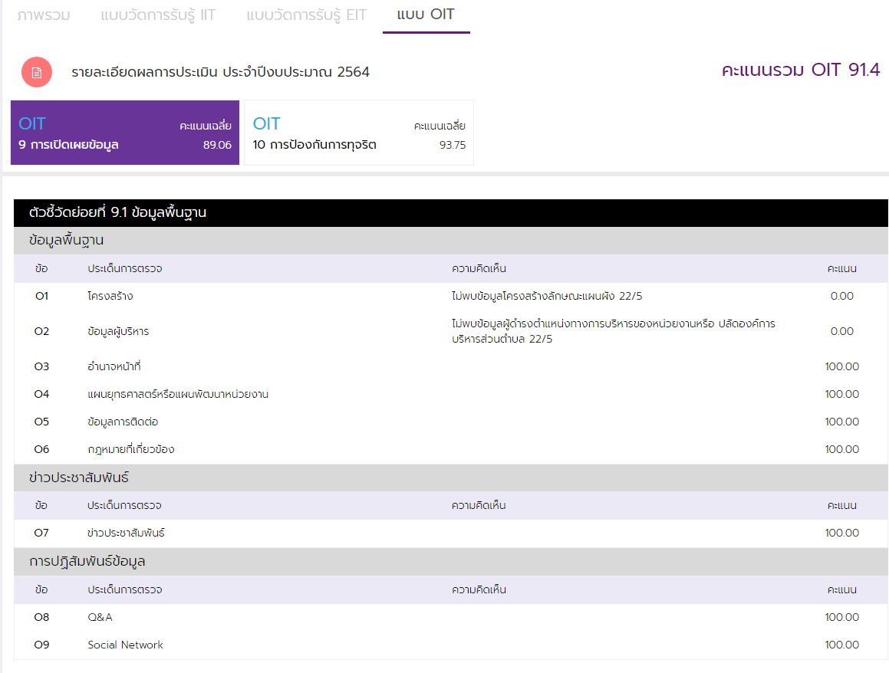

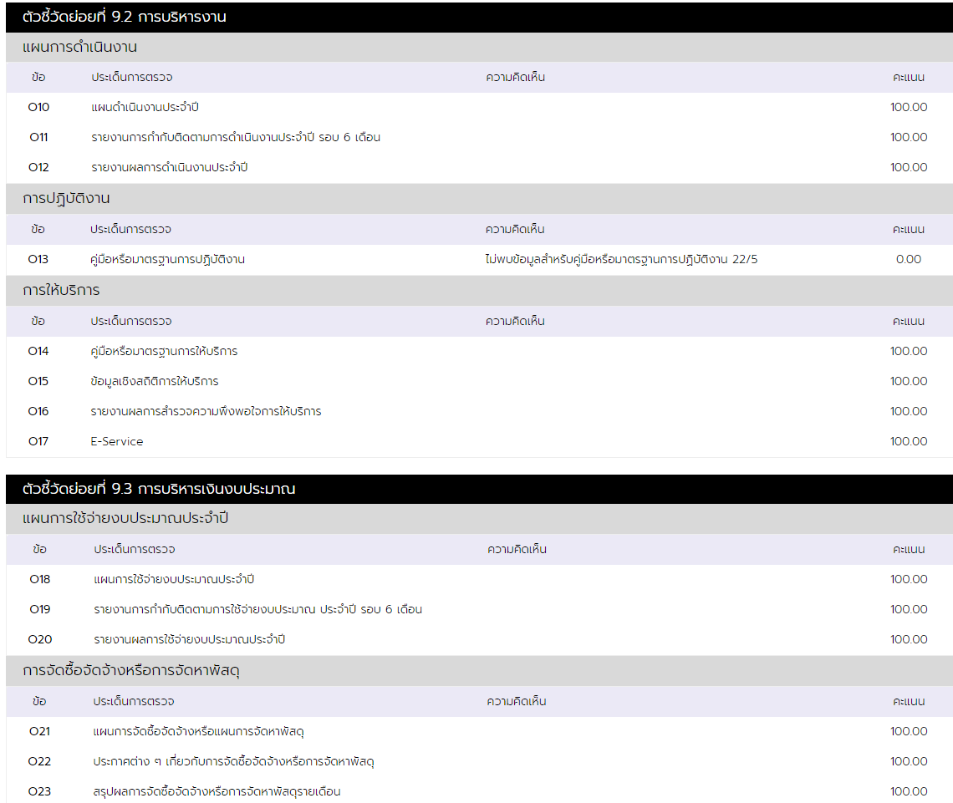
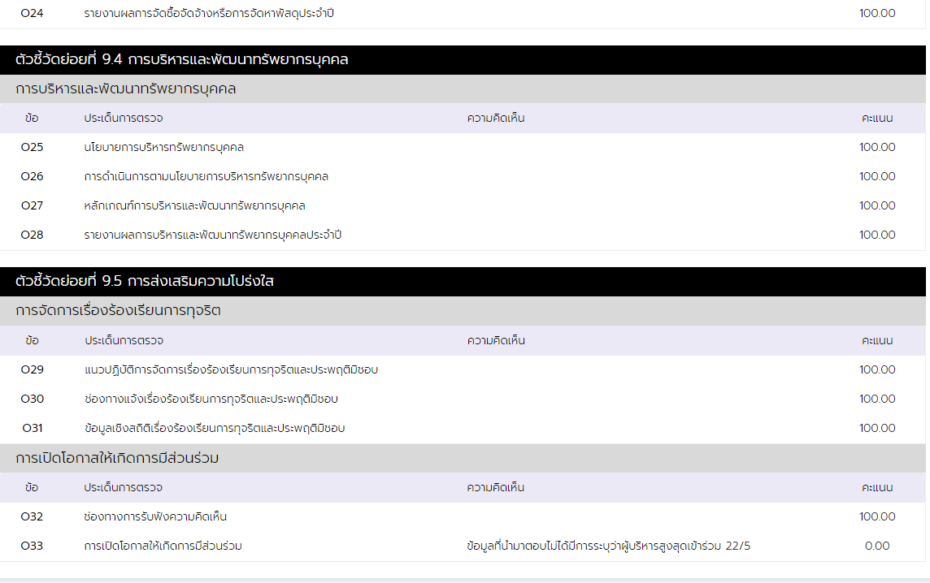

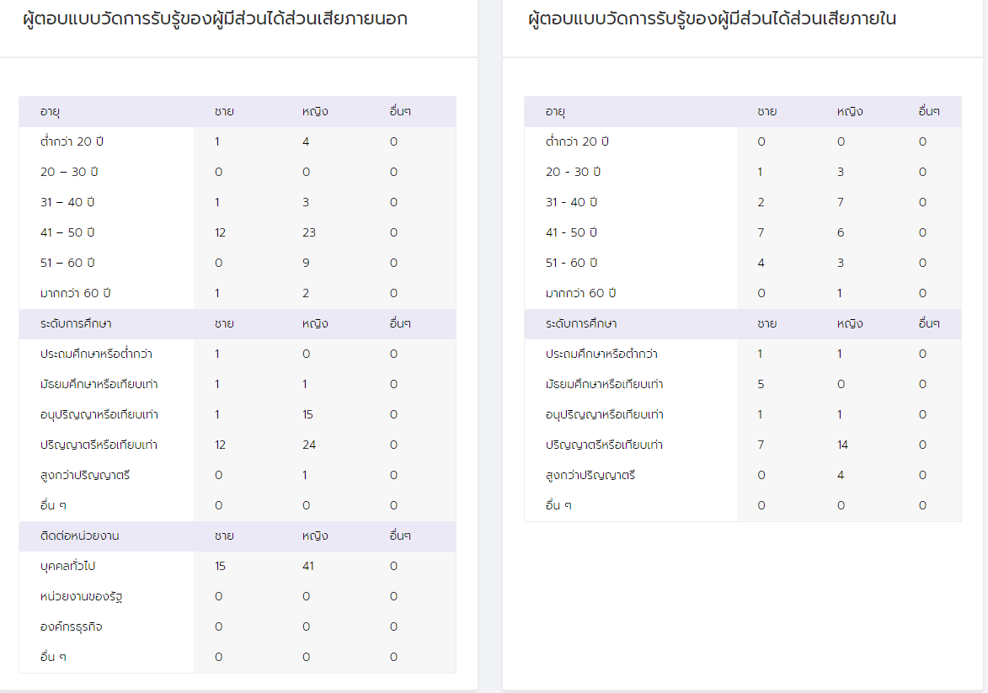

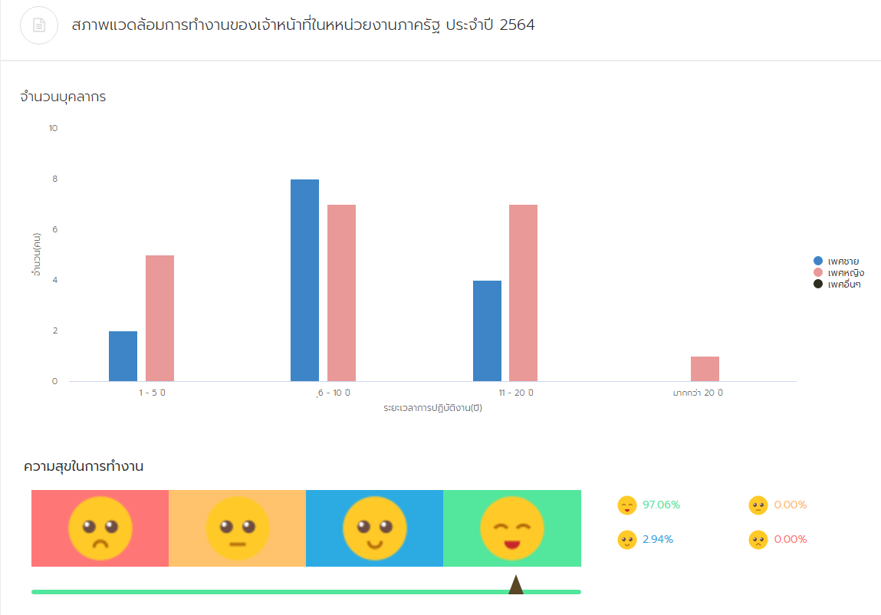

ตามตารางสรุปได้ดั้งนี้ เมื่อพิจารณาข้อย่อยที่ผ่านมี 40 ข้อ และไม่ผ่านเกณฑ์การประเมิน
จำนวน 4 ข้อ ได้แก่
1.ข้อ O1 โครงสร้าง ไม่พบข้อมูลโครงสร้างลักษณะแผนผัง
2.ข้อ O2 ข้อมูลผู้บริหาร ไม่พบข้อมูลผู้ดำรงตำแหน่งทางการบริหารของหน่วยงานหรือ ปลัดองค์การบริหารส่วนตำบล
3.ข้อ O13 คู่มือหรือมาตรฐานการปฏิบัติงาน ไม่พบข้อมูลสำหรับคู่มือหรือมาตรฐานการปฏิบัติงาน
4.ข้อ O33 ข้อมูลที่นำมาตอบไม่ได้มีการระบุว่าผู้บริหารสูงสุดเข้าร่วม

สรุปผลการประเมินประจำปีงบประมาณ พ.ศ.2564 (เทียบกับปีงบประมาณ พ.ศ.2563) ดังนี้
เครื่องมือ | ตัวชี้วัด | 2563 | 2564 | การยกระดับผลคะแนน
IIT | 1.การปฏิบัติหน้าที่ | 91.09 | 94.17 | เพิ่มขึ้น
 | 2.การใช้งบประมาณ | 82.63 | 95.13 | เพิ่มขึ้น
 | 3.การใช้อำนาจ | 89.79 | 92.07 | เพิ่มขึ้น
 | 4.การใช้ทรัพย์สินของราชการ | 84.94 | 92.87 | เพิ่มขึ้น
 | 5.การแก้ไขปัญหาการทุจริต | 83.34 | 99.76 | เพิ่มขึ้น
EIT | 6.คุณภาพการดำเนินงาน | 66.17 | 87.03 | เพิ่มขึ้น
 | 7.ประสิทธิภาพการสื่อสาร | 76.99 | 93.16 | เพิ่มขึ้น
 | 8.การปรับปรุงการทำงาน | 69.79 | 91.97 | เพิ่มขึ้น
OIT | 9.การเปิดเผยข้อมูล | 47.75 | 89.06 | เพิ่มขึ้น
 | 10.การป้องกันการทุจริต | 6.25 | 93.75 | เพิ่มขึ้น
 | คะแนนเฉลี่ย | 85.01 | 92.22
 | ระดับการประเมิน | D | A

